Courgettes en salade
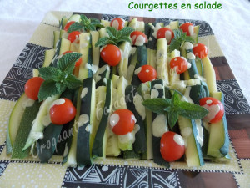
- Laver les courgettes sans les éplucher et laisser un petit bout de la queue.
- Mettre de l'eau à chauffer dans une grande casserole pouvant contenir les courgettes entières.
- Déposer les courgettes dans l'eau bouillante avec du sel.
- Ramener l'eau à ébullition et compter à partir de ce moment de 7 à 12 minutes de cuisson suivant la grosseur des courgettes : Elles doivent rester fermes.
- Les plonger dans l'eau froide pour arrêter la cuisson, égoutter et les laisser refroidir.
- Retirer la queue des courgettes et les couper en tronçons puis en bâtonnets et les disposer sur le plat de service.
- Servir froid seules ou avec des tomates.
- Accompagner d'une mayonnaise au citron, d'une sauce au fromage blanc ou au yaourt agrémentée d'herbes ou encore d'une vinaigrette bien relevée.
Cette fois je les ai servies avec une vinaigrette Mixi.

